

**tài liệu dự án**

**HỆ THỐNG QUẢN LÝ BÁN HÀNG**



|  |  |
| --- | --- |
| Giảng viên | : Nguyễn anh dũng |
| Học viên | : Lương Đức mạnh,  Doãn Hồng hải |
| Lớp/Kỳ | : PT15306/FA20 |

October 14, 2020

Nhóm phát triển dự án

MỤC LỤC

1 Giới thiệu dự án 3

1.1 Giới thiệu cá nhân/nhóm phát triển dự án 3

1.2 Yêu cầu của dự án 3

1.3 Lập kế hoạch dự án 3

2 Phân tích yêu cầu khách hàng 3

2.1 Sơ đồ Use Case 3

2.2 Đặc tả yêu cầu hệ thống (SRS) 3

2.2.1 Quản lý nhân viên 4

2.2.2 Quản lý khách hàng 4

2.2.3 Quản lý hàng 4

2.2.4 Quản lý tổng hợp – thống kê 4

2.2.5 Đăng nhập 4

2.2.6 Đổi mật khẩu 4

2.3 Sơ đồ triển khai và yêu cầu hệ thống 4

2.3.1 Sơ đồ triển khai 5

2.3.2 Yêu cầu hệ thống 5

3 Thiết kế ứng dụng 5

3.1 Mô hình công nghệ ứng dụng 5

3.2 Thực thể 5

3.2.1 Sơ đồ quan hệ thực thể (ERD) 5

3.2.2 Chi tiết thực thể 6

3.3 Giao diện 7

3.3.1 Sơ đồ tổ chức giao diện 7

3.3.2 Giao diện cửa sổ chính 7

3.3.3 Giao diện chức năng 8

4 Thực hiện dự án 10

4.1 Tạo giao diện winform 10

4.1.1 Cửa sổ chính 10

4.1.2 Các cửa sổ quản lý 11

4.2 Tạo CSDL với SQL Server 12

4.2.1 Sơ đồ quan hệ 12

4.2.2 Chi tiết các bảng 12

4.2.3 Thủ tục lưu 13

4.3 Mô Hình Lập trình 13

4.3.1 Mô hình tổ chức dự án 13

4.3.2 ADO.NET 13

4.4 Lập trình nghiệp vụ 13

4.4.1 Cửa sổ chính 14

4.4.2 Các cửa sổ chức năng quản lý 14

5 Kiểm thử phần mềm và sửa lỗi 15

5.1 Lập bảng test case theo mẫu 15

5.2 Thực hiện manual test 15

5.3 Tạo automation unit test 15

6 Đóng gói và triển khai 16

6.1 Sản phẩm phần mềm 16

6.2 Hướng dẫn cài đặt 16

7 KẾT LUẬN 16

7.1 Khó khăn 16

7.2 Thuận lợi 16

# Giới thiệu dự án

## Giới thiệu cá nhân/nhóm phát triển dự án

**Lương Đức Mạnh - Ph10164**

**Doãn Hồng Hải - PH**

## Yêu cầu của dự án

Phần mềm quản lý bán hàng ngày càng phổ biến và trở thành một cánh tay đắc lực của những nhà quản lý, chủ cửa hàng. Vì vậy **phần mềm quản lý bán hàng** không chỉ giúp bạn quản lý tốt mà còn đem tới hiệu quả kinh doanh cao hơn. hần mềm được thiết kế giao diện đơn giản, thân thiện, dễ dùng, cùng các nghiệp vụ quen thuộc đáp ứng đầy đủ nhu cầu quản lý của nhà bán lẻ.Nhân viên bán hàng có thể dễ dàng sử dụng và nhanh chóng thực hiện công tác bán hàng trên các thiết bị có sẵn: Laptop, máy tính bàn. Phần mềm đáp ứng đầy đủ nhu cầu quản lý của nhà bán lẻ trong việc quản lý các nghiệp vụ như : Quản lý nhân viên, Quản lý thông tin khách hàng, Quản lý sản phẩm.

* *Đánh giá tính khả thi (năng lực, khả năng của mình có thể thực hiện dự án này)*

## Lập kế hoạch dự án

* *Lập kế hoạch kế hoạch dự án theo mẫu sau*

|  |  |  |  |  |
| --- | --- | --- | --- | --- |
| **TT** | **Hạng mục** | **Bắt đầu** | **Kết thúc** | **Kết quả** |
| 1 | Phân tích yêu cầu khách hàng |  |  |  |
| 1.1 | Vẽ sơ đồ use cases |  |  |  |
|  | … |  |  |  |
| 2 | Thiết kế ứng dụng |  |  |  |
| 2.1 | Thiết kế mô hình công nghệ |  |  |  |
|  | … |  |  |  |
| 3 | Thực hiện dự án |  |  |  |
| 3.1 | Tạo giao diện |  |  |  |
|  | … |  |  |  |
| 4 | Kiểm thử |  |  |  |
| 4.1 | Xây dựng kịch bảng kiểm thử |  |  |  |
|  | … |  |  |  |
| 5 | Đóng gói & triển khai |  |  |  |
| 5.1 | Đóng gói sản phẩm |  |  |  |
|  | … |  |  |  |

# Phân tích yêu cầu khách hàng

* *Tiến hành phân tích yêu cầu khách hàng theo các bước sau đây*

## Sơ đồ Use Case

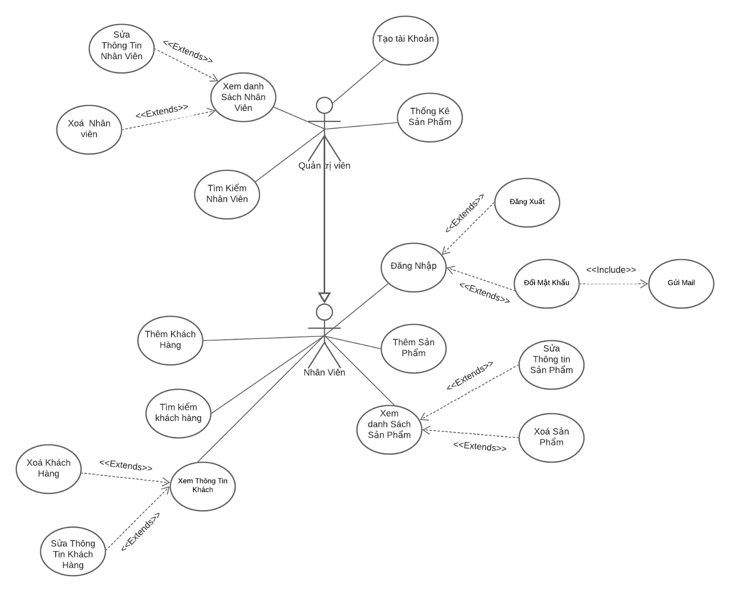

## Đặc tả yêu cầu hệ thống (SRS)

* *Hãy mô tả một cách cụ thể từng chức năng trong sơ đồ use case. Mỗi chức năng cần mô tả những vấn đề sau:*
  + *Làm công việc gì. Mục đích*
  + *Dữ liệu liên quan: cần thiết để chức năng hoạt động được*
  + *Đối tượng sử dụng*

### Quản lý nhân viên

* **Mô tả chức năng:**

Chức năng quản lý nhân viên được sử dụng để quản lý thông tin nhân viên. Yêu cầu của chức năng này là liệt kê danh sách nhân viên, xem thông tin chi tiết của mỗi nhân viên, thêm nhân viên mới, cập nhật thông tin hoặc xóa nhân viên đã tồn tài, tìm kiếm nhân viên theo tên….

* **Dữ liệu liên quan:**

Thông tin của mỗi nhân viên gồm: mã nhân viên, họ và tên, mật khẩu đăng nhập, vai trò của nhân viên, tình trạng hoạt động (gồm quản trị và nhân viên bình thường)…..

* **Đối tượng sử dụng:**

Sau khi đăng nhập thì nhân viên nào cũng có thể sử dụng chức năng này, ngoại trừ xóa, xem thống kê thì chỉ có quản trị mới sử dụng được…..

* **Các yêu cầu bảo mật**

Mật khẩu phải được mã hóa, xác nhận qua email….

### Quản lý khách hàng

* **Mô tả chức năng:**

Chức năng quản lý khách hang được sử dụng để quản lý thông tin khách hàng. Yêu cầu của chức năng này là liệt kê danh sách khách hàng, xem thông tin chi tiết của mỗi khách hàng, thêm khách hang mới, cập nhật thông tin hoặc xóa khách hang đã tồn tài, tìm kiếm khách hang theo tên….

* **Dữ liệu liên quan:**

Thông tin của mỗi khách hang gồm: Số điện thoại, họ và tên, địa chỉ, giới tính,mã nhân viên nhập.

**Đối tượng sử dụng:**

Sau khi đăng nhập thì nhân viên nào cũng có thể sử dụng chức năng này.

**Các yêu cầu bảo mật**

### Quản lý hàng

* **Mô tả chức năng:**

Chức năng quản lý hàng được sử dụng để quản lý thông tin hàng. Yêu cầu của chức năng này là liệt kê danh sách hàng, xem thông tin chi tiết của mỗi hàng, thêm hàng mới, cập nhật thông tin hoặc xóa hàngđã tồn tài, tìm kiếm hàng theo tên….

* **Dữ liệu liên quan:**

Thông tin của mỗi hang gồm: mã hàng, tên hàng, số lượng, giá nhập,giá bán, hình ảnh, ghi chú, mã nhân viên nhập.

**Đối tượng sử dụng:**

Sau khi đăng nhập thì nhân viên nào cũng có thể sử dụng chức năng này, ngoại trừ xóa, xem thống kê thì chỉ có quản trị mới sử dụng được…..

* **Các yêu cầu bảo mật**

### Quản lý tổng hợp – thống kê

* **Mô tả chức năng:**

Chức năng quản lý hàng được sử dụng để quản lý thông tin hàng. Yêu cầu của chức năng này là liệt kê danh sách hàng, xem thông tin chi tiết của mỗi hàng, thêm hàng mới, cập nhật thông tin hoặc xóa hàngđã tồn tài, tìm kiếm hàng theo tên….

* **Dữ liệu liên quan:**

Thông tin của mỗi hang gồm: mã hàng, tên hàng, số lượng, giá nhập,giá bán, hình ảnh, ghi chú, mã nhân viên nhập.

**Đối tượng sử dụng:**

Sau khi đăng nhập thì chỉ có quản trị mới sử dụng được chức năng này.

* **Các yêu cầu bảo mật**

### Đăng nhập

* **Mô tả chức năng:**

Chức năng đăng nhập được sử dụng để đăng nhập vào hệ thống. Yêu cầu của chức năng này là đăng nhập vào hệ thống.

**Dữ liệu liên quan:**

Thông tin của nhân viên đăng nhập: Email nhân viên ,mật khẩu nhân viên

**Đối tượng sử dụng:**

Nhân viên đã có tài khoản

* **Các yêu cầu bảo mật**

Email và mật khẩu đăng nhập phải chính xác

### Đổi mật khẩu

* **Mô tả chức năng:**

Chức năng đổi mật khẩu được sử dụng để đổi mật khẩu đăng nhập vào hệ thống. Yêu cầu của chức năng này là đổi mật khẩu cho nhân viên đăng nhập lần đầu hoặc nhân viên muốn đổi mật khẩu khác.

**Dữ liệu liên quan:**

Thông tin của nhân viên đăng nhập: Email nhân viên ,mật khẩu cũ của nhân viên, mật khẩu mới của nhân viên.

**Đối tượng sử dụng:**

Nhân viên đã có tài khoản

* **Các yêu cầu bảo mật**

Email và mật khẩu nhân viên phải chính xác,mật khẩu mới không được trùng với mật khẩu cũ.

## Sơ đồ triển khai và yêu cầu hệ thống

* *Đưa ra mô hình triển khai của ứng dụng trong thực tế để từ đó chỉ ra những điều kiện cần thiết cho việc triển khai ứng dụng*

### Sơ đồ triển khai

* *Đưa ra mô hình triển khai của ứng dụng trong thực tế*

### Yêu cầu hệ thống

* *Liệt kê các phần cứng, phần mềm cần thiết để hệ thống thực hiện được*

# Thiết kế ứng dụng

* *Dựa vào tài liệu đã phân tích ở mục 2 để phác thảo:*
  + *Mô hình công nghệ*
  + *Giao diện*
  + *Thực thể*

## Mô hình công nghệ ứng dụng

* *Phác thảo mô hình công nghệ ứng dụng của hệ thống phần mềm. Giải thích rõ các thành phần trong mô hình*

## Thực thể

### Sơ đồ quan hệ thực thể (ERD)

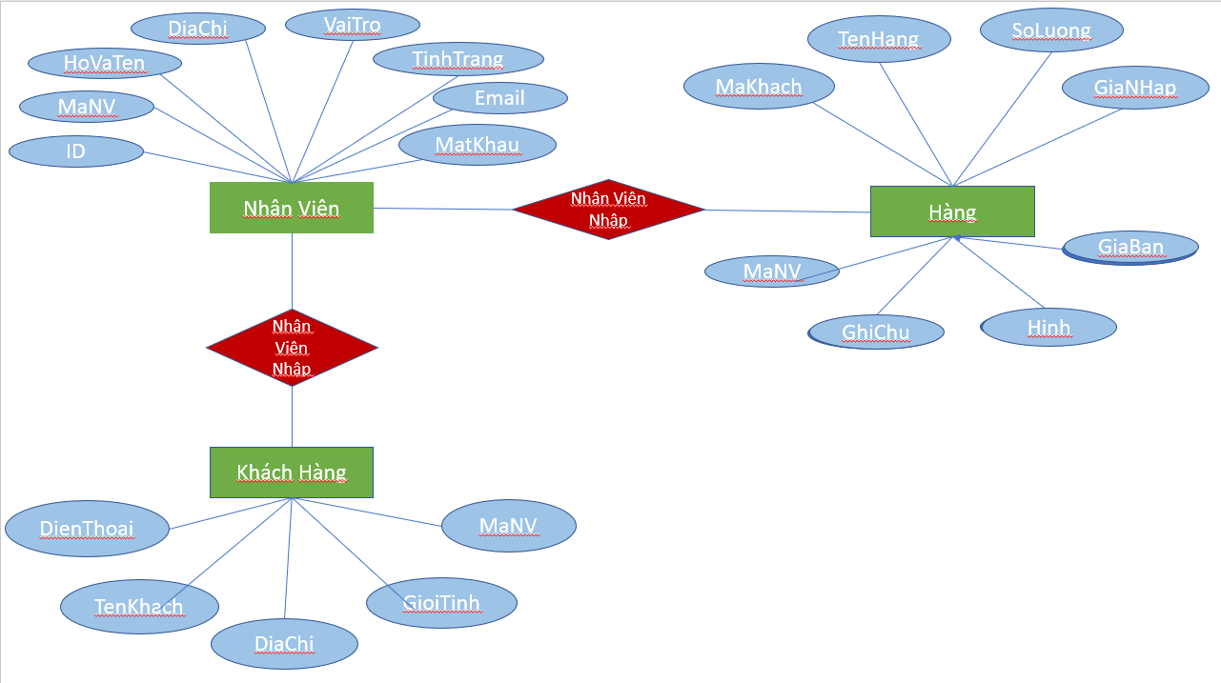

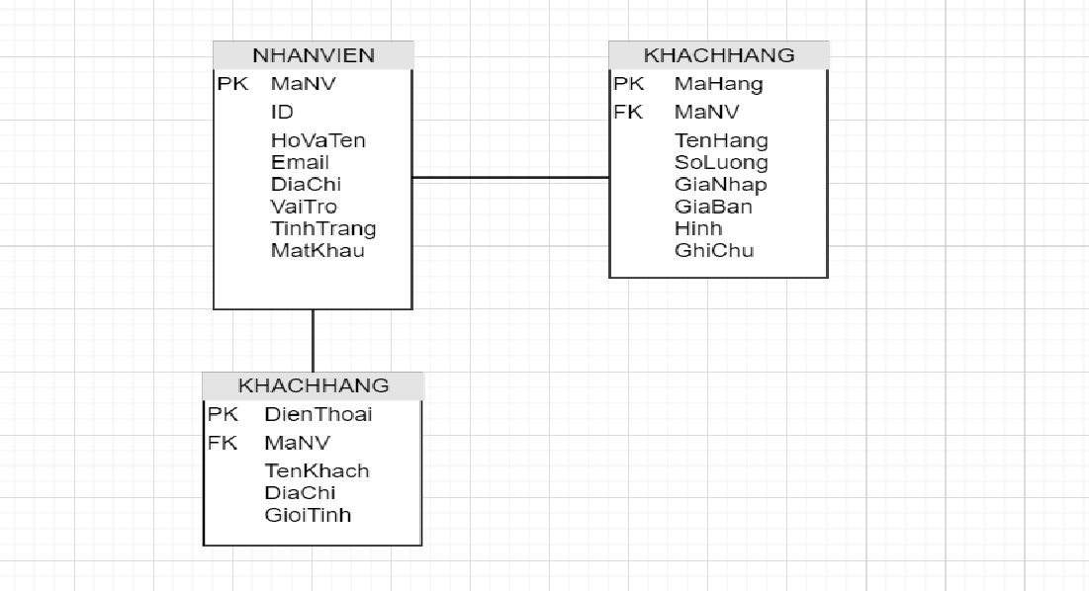

### Chi tiết thực thể

#### Thực thể Nhân viên

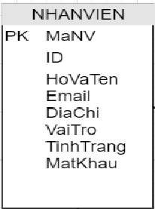

|  |  |  |
| --- | --- | --- |
| **Thuộc tính** | **Kiểu dữ liệu** | **Mô tả** |
| ID | int | ID nhân viên |
| MaNV | Varchar(20) | Mã nhân viên |
| HoVaTen | nvarchar(50) | Họ và tên nhân viên |
| Email | varchar(50) | Emaill nhân viên |
| DiaChi | varchar(50) | Địa chỉ nhân viên |
| VaiTro | Tinyint | Vai trò nhân viên |
| TinhTrang | Tinyint | Tình trạng hoạt động nhân viên |
| MatKhau | Varchar(100) | Mật khẩu nhân viên |

#### Thực thể khách hàng

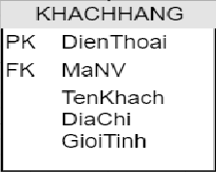

|  |  |  |
| --- | --- | --- |
| **Thuộc tính** | **Kiểu dữ liệu** | **Mô tả** |
| DienThoai | Varchar(13) | Số Điện Thoại Khách Hàng |
| TenKhach | Nvarchar(50) | Họ và Tên Khách Hàng |
| DiaChi | Nvarchar(50) | Địa Chỉ Khách Hàng |
| GioiTinh | Varchar(5) | Giới Tính Khách Hàng |
| MaNV | Varchar(20) | Mã Nhân Viên Nhập |

#### Thực thể hàng

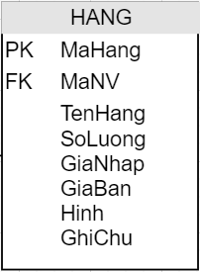

|  |  |  |
| --- | --- | --- |
| **Thuộc tính** | **Kiểu dữ liệu** | **Mô tả** |
| MaHang | Int | Mã Hàng |
| TenHang | Nvarchar(50) | Tên Hàng |
| SoLuong | Int | Số Lượng Hàng |
| GiaNhap | Float | Giá Nhập Hàng |
| GiaBan | Float | Giá Bán Hàng |
| Hinh | Varchar(400) | Hình Ảnh Hàng |
| GhiChu | Nvarchar(100) | Ghi Chú |
| MaNV | Varchar(20) | Mã Nhân Viên Nhập |

## Giao diện

### Sơ đồ tổ chức giao diện

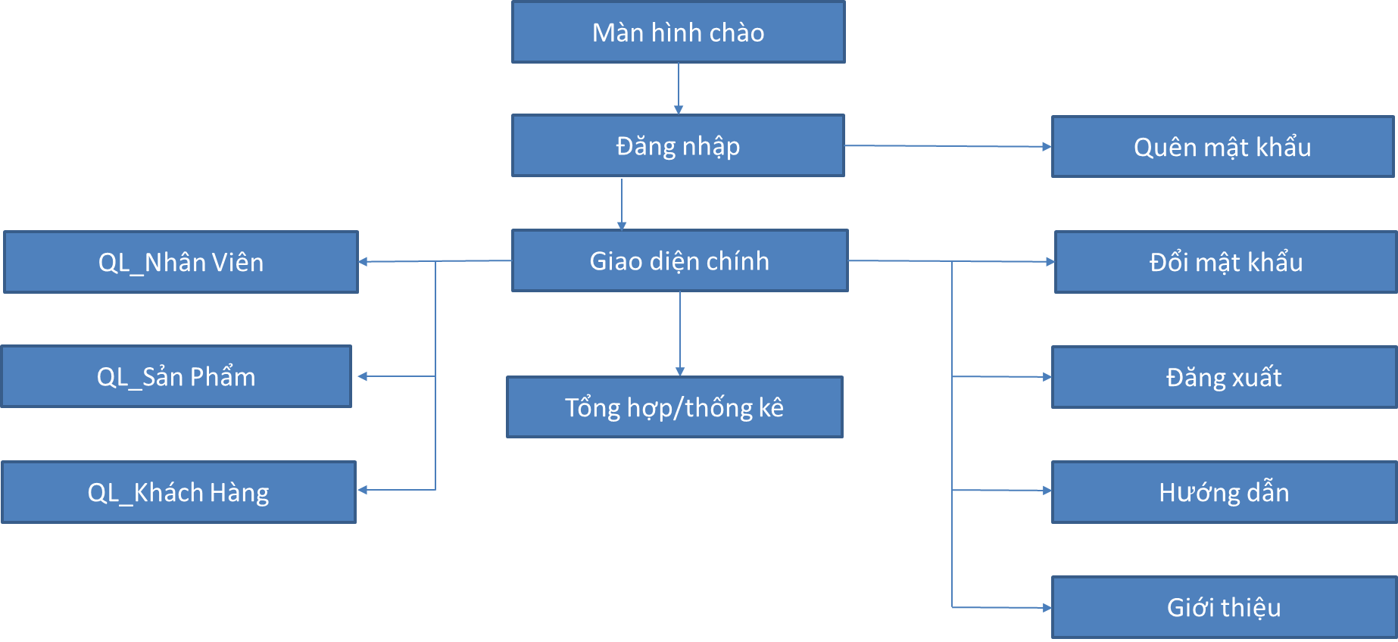

* *Mô tả sơ đồ*

### Giao diện cửa sổ chính

* *Phác thảo giao diện cho cửa sổ chính và mô tả các hoạt động trên giao diện*

**Giao diện:**

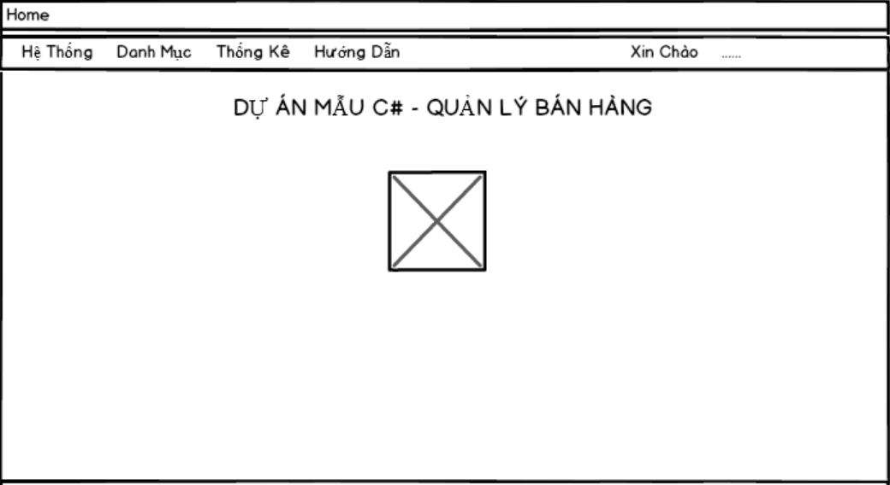

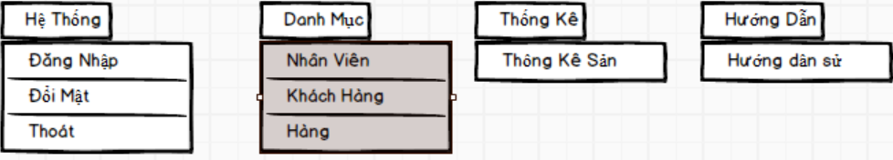

**Mô tả hoạt động**

|  |  |  |  |
| --- | --- | --- | --- |
| **TT** | **Điều khiển** | **Sự kiện** | **Mô tả hoạt động** |
| 1 | Cửa sổ | Initialize | Hiển thị cửa sổ chính |
| 2 | Hệ thống | Click | Xổ các chức năng con |
| 3 | Danh mục | Click | Xổ các chức năng con |
| 4 | Thống kê | Click | Xổ các chức năng con |
| 5 | Hướng dẫn | Click | Xổ các chức năng con |
| 6 | Đăng Nhập | Click | Mở cửa sổ đăng nhập |
| 7 | Đổi mật khẩu | Click | Mở cửa sổ đổi mật khẩu |
| 8 | Nhân Viên | Click | Mở cửa sổ nhân viên |
| 9 | Khách Hàng | Click | Mở cửa sổ khách hàng |
| 10 | Hàng | Click | Mở cửa sổ hàng |
| 11 | Thống kê sản phẩm | Click | Mở cửa sổ thống kê sản phẩm |
| 12 | Hướng dẫn sử dụng | Click | Mở file hướng dẫn sử dụng |
| 13 | Thoát | Click | Thoát ứng dụng |

### Giao diện chức năng

* *Phác thảo giao diện cho tất cả các cửa sổ chức năng và các cửa sổ hỗ trợ tổ chức*

#### Cửa sổ quản lý nhân viên

**Giao diện**

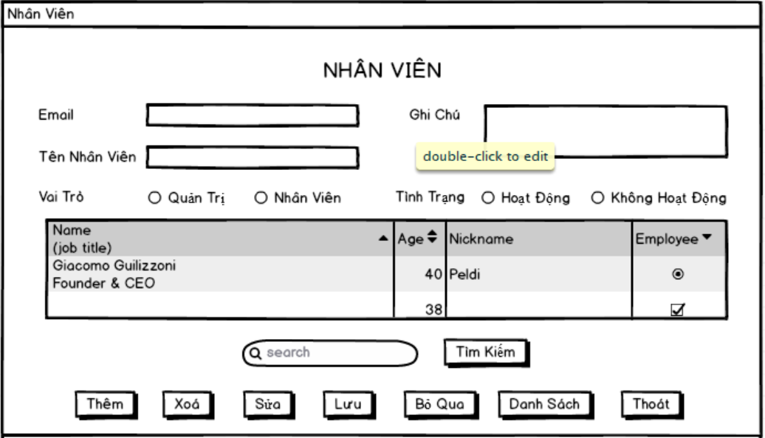

**Mô tả hoạt động**

|  |  |  |  |
| --- | --- | --- | --- |
| **TT** | **Điều khiển** | **Sự kiện** | **Mô tả hoạt động** |
| 1 | Cửa sổ | Initialize | Hiển thị tất cả nhân viên lên bảng |
| 2 | [Thêm] | Click | Kích hoạt trạng thái cho nhập dữ liệu vào các điều kiển |
| 3 | [Lưu] |  | Validation, Thêm vào CSDL một nhân viên mới với dữ liệu nhập từ form |
| 4 | [Sửa] | Click | Validation, Cập nhật thông tin nhân viên đang xem trên form vào CSDL |
| 4 | [Xóa] | Click | Xóa nhân viên có mã đang xem trên form |
| 5 | [Bỏ Qua] | Click | Xóa trắng form |
| 6 | Danh sách | Click | Hiển thị thông tin của toàn bộ nhân |

#### Cửa sổ quản lý KhachHang

**Giao diện:**

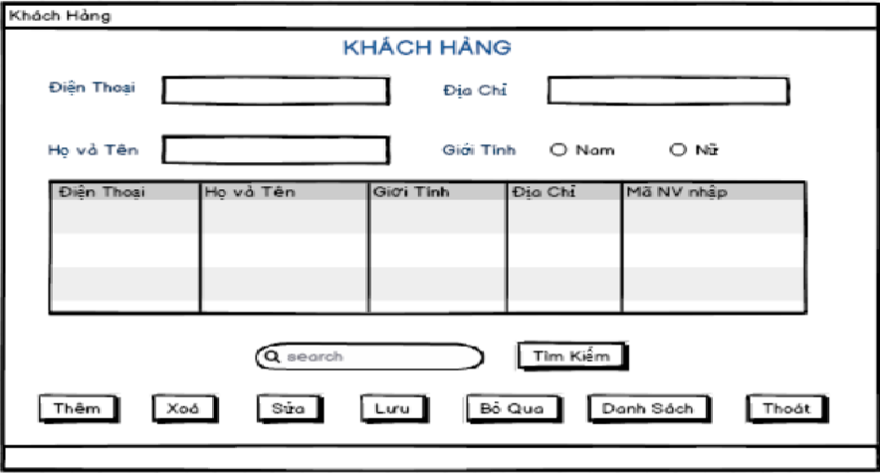

**Mô tả hoạt động:**

|  |  |  |  |
| --- | --- | --- | --- |
| **TT** | **Điều khiển** | **Sự kiện** | **Mô tả hoạt động** |
| 1 | Cửa sổ | Initialize | Hiển thị tất cả khách hang lên bảng |
| 2 | [Thêm] | Click | Kích hoạt trạng thái cho nhập dữ liệu vào các điều kiển |
| 3 | [Lưu] |  | Validation, Thêm vào CSDL một khách hang mới với dữ liệu nhập từ form |
| 4 | [Sửa] | Click | Validation, Cập nhật thông tin khách hàng đang xem trên form vào CSDL |
| 4 | [Xóa] | Click | Xóa khách hang có số điện thoại đang xem trên form |
| 5 | [Bỏ Qua] | Click | Xóa trắng form |
| 6 | Danh sách | Click | Hiển thị thông tin của toàn bộ khách hàng |

#### Cửa sổ quản lý Hang

**Giao diện:**

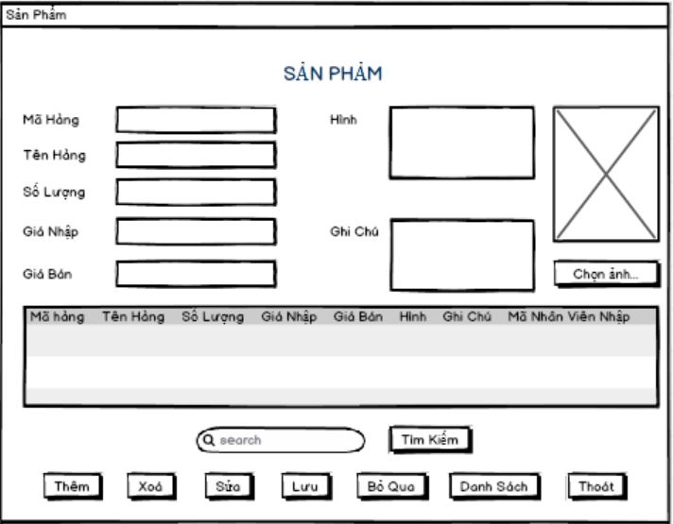

**Mô tả hoạt động:**

|  |  |  |  |
| --- | --- | --- | --- |
| **TT** | **Điều khiển** | **Sự kiện** | **Mô tả hoạt động** |
| 1 | Cửa sổ | Initialize | Hiển thị tất cả hàng lên bảng |
| 2 | [Thêm] | Click | Kích hoạt trạng thái cho nhập dữ liệu vào các điều kiển |
| 3 | [Lưu] |  | Validation, Thêm vào CSDL một hàng mới với dữ liệu nhập từ form |
| 4 | [Sửa] | Click | Validation, Cập nhật thông tin hàng đang xem trên form vào CSDL |
| 4 | [Xóa] | Click | Xóa hàng có mã đang xem trên form |
| 5 | [Bỏ Qua] | Click | Xóa trắng form |
| 6 | Danh sách | Click | Hiển thị thông tin của toàn bộ hàng |

#### Cửa sổ đăng nhập

**Giao diện**

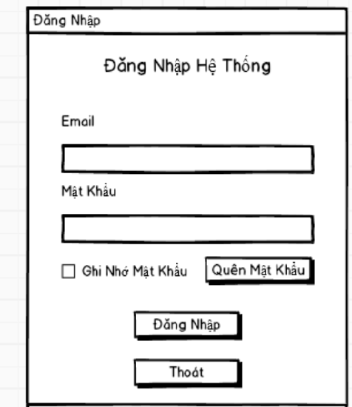

**Mô tả hoạt động**

|  |  |  |  |
| --- | --- | --- | --- |
| **TT** | **Điều khiển** | **Sự kiện** | **Mô tả hoạt động** |
| 1 | Cửa sổ | Initialize |  |
| 2 | Đăng Nhập | Click | Kiểm tra dữ liệu nhập |
| 3 | Quên Mật Khẩu | Click | Trả về mật khẩu mới |
| 4 | Thoát | Click | Thoát cửa sổ đăng nhập |
| 5 | Ghi Nhớ Mật Khẩu | Check Box | Lưu mật khẩu đăng nhập |

#### Cửa sổ đổi mật khẩu

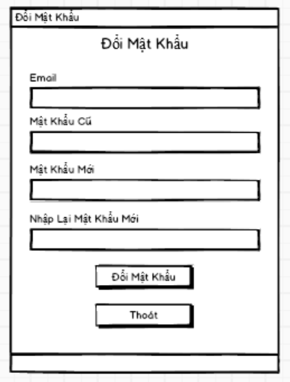

**Giao diện:**

**Mô tả hoạt động:**

|  |  |  |  |
| --- | --- | --- | --- |
| **TT** | **Điều khiển** | **Sự kiện** | **Mô tả hoạt động** |
| **1** | Cửa sổ | Initialize |  |
| **2** | Đổi Mật Khẩu | Click | Kiểm tra dữ liệu nhập và tực hiện đổi mật khẩu |
| **3** | Thoát | Click | Thoát cửa sổ đổi mật khẩu |

# Thực hiện dự án

## Tạo giao diện winform

* *Mỗi của sổ chức năng cần làm rõ các mục sau đây:*
  + *Hình giao diện của cửa sổ chức năng*
  + *Bảng mô tả các điều khiển (control) và tên của chúng*

### Cửa sổ chính

**Giao diện**

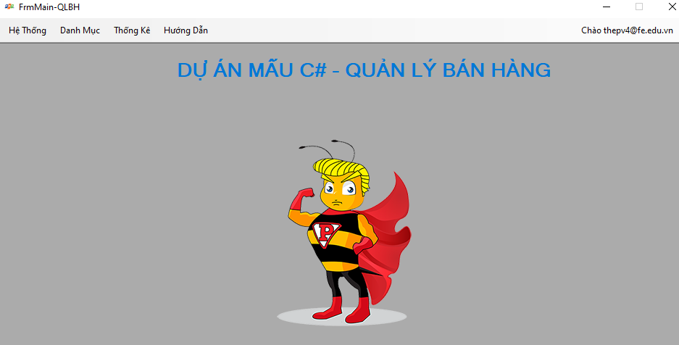

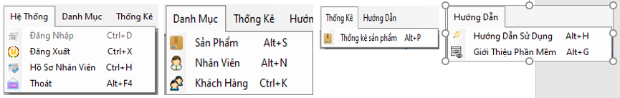

**Đặt tên các điều khiển**

|  |  |  |  |
| --- | --- | --- | --- |
| **TT** | **Điều khiển** | **Tên** | **Giá trị** |
| 1 | Form | name | HOME |
|  |  | text | Home |
|  |  | Icon | fpt.ico |
| 2 | MenuStrip | name | menuStrip |
| 2.1 | MenuStrip_Hệ Thống | name | hệThốngToolStripMenuItem |
|  |  | text | Hệ Thống |
| 2.1.1 | MenuStrip_ĐăngNhập | name | đăngNhậpToolStripMenuItem |
|  |  | text | Đăng Nhập |
| 2.1.2 | MenuStrip_QuênmậtKhẩu | name | quênMậtKhẩuToolStripMenuItem |
|  |  | text | Quên Mật Khẩu |
| 2.1.3 | MenuStrip_Thoát | name | thoátToolStripMenuItem |
|  |  | text | Thoát |
| 2.2 | MenuStrip_Danh Mục | name | danhMụcToolStripMenuItem |
|  |  | Text | Danh Mục |
| 2.2.1 | MenuStrip_Sản Phẩm | Name | sảnPhẩmToolStripMenuItem |
|  |  | Text | Danh Mục |
| 2.2.2 | MenuStrip_NhânViên | name | nhânViênToolStripMenuItem |
|  |  | text | Nhân Viên |
| 2.2.3 | MenuStrip_Khách Hàng | name | kháchHàngToolStripMenuItem |
|  |  | text | Khách Hàng |
| 2.3 | MenuStrip_Thống Kê | name | thốngKêToolStripMenuItem |
|  |  | text | Thống kê |
| 2.3.1 | MenuStrip_Thống Kê Sản Phẩm | name | thốngKêSảnPhẩmToolStripMenuItem |
|  |  | text | Thống kê Sản Phẩm |
| 2.4 | MenuStrip_Hướng Dẫn | name | hướngDẫnToolStripMenuItem |
|  |  | text | Hướng dẫn |

### Các cửa sổ quản lý

#### Cửa sổ quản lý nhân viên (NhanVien)

**Giao diện**

**Đặt tên các điều khiển**

|  |  |  |  |
| --- | --- | --- | --- |
| **TT** | **Điều khiển** | **Tên** | **Giá trị** |
| 1 |  |  |  |
|  |  |  |  |

#### Cửa sổ quản lý khách hàng

**Giao diện**

**Đặt tên các điều khiển**

|  |  |  |  |
| --- | --- | --- | --- |
| **TT** | **Điều khiển** | **Tên** | **Giá trị** |
| 1 |  |  |  |
|  |  |  |  |

#### Cửa sổ quản lý hàng

**Giao diện**

**Đặt tên các điều khiển**

|  |  |  |  |
| --- | --- | --- | --- |
| **TT** | **Điều khiển** | **Tên** | **Giá trị** |
| 1 |  |  |  |
|  |  |  |  |

#### Cửa sổ đổi mật khẩu

**Giao diện**

**Đặt tên các điều khiển**

|  |  |  |  |
| --- | --- | --- | --- |
| **TT** | **Điều khiển** | **Tên** | **Giá trị** |
| 1 |  |  |  |
|  |  |  |  |

#### Cửa sổ …….

………………………………………….

## Tạo CSDL với SQL Server

### Sơ đồ quan hệ

* *Hình: 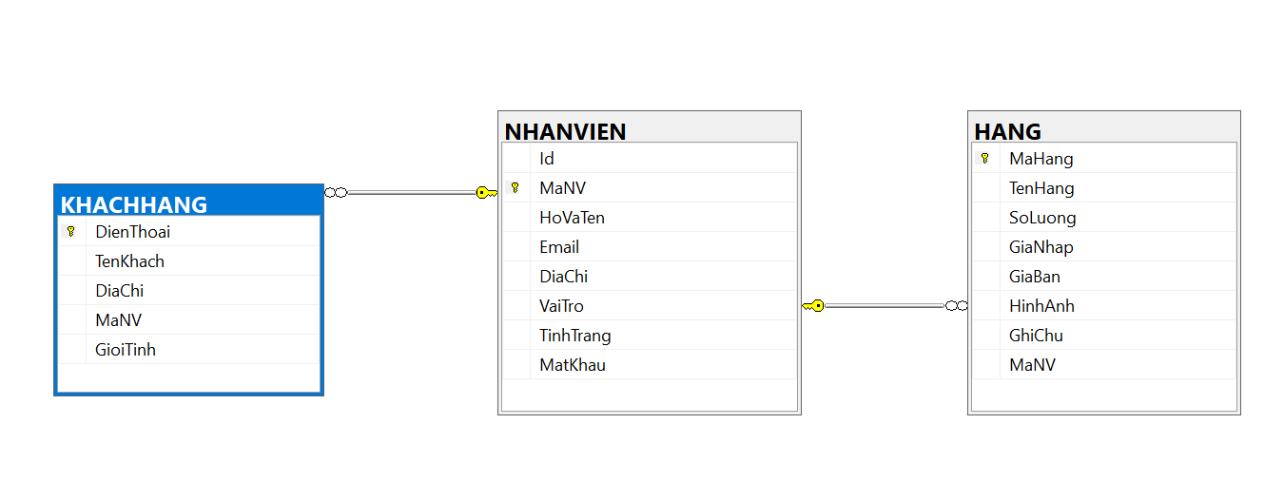Ràng buộc: Mô tả ràng buộc của các quan hệ*

### Chi tiết các bảng

* *Mỗi bảng cần viết theo hướng dẫn sau đây:*

#### Bảng NhanVien

**Cấu trúc bảng**

|  |  |  |  |
| --- | --- | --- | --- |
| **Tên cột** | **Kiểu dữ liệu** | **Ràng buộc** | **Mô tả** |
| ID | Int identity(1,1) | NOT NULL | ID nhân viên |
| MaNV | Varchar(20) | PK, NOT NULL | Mã nhân viên |
| HoVaTen | nvarchar(50) | NOT NULL | Họ và tên |
| Email | varchar(50) | NOT NULL | Email Nhân Viên |
| DiaChi | varchar(50) | NOT NULL | Địa Chỉ |
| VaiTro | Tinyint | NOT NULL | 1 là quản trị, 0 là nhân viên |
| TinhTrang | Tinyint | NOT NULL | 1 là hoạt động, 0 là không hoạt động |
| MatKhau | Varchar(100) | NOT NULL | Mật khẩu |

**Mã lệnh tạo bảng**

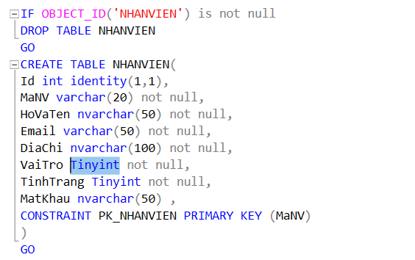

#### Bảng KhachHang

**Cấu trúc bảng**

|  |  |  |  |
| --- | --- | --- | --- |
| **Tên cột** | **Kiểu dữ liệu** | **Ràng buộc** | **Mô tả** |
| DienThoai | Varchar(13) | PK, NOT NULL | Số Điện Thoại Khách Hàng |
| TenKhach | Nvarchar(50) | NOT NULL | Họ và Tên Khách Hàng |
| DiaChi | Nvarchar(50) | NOT NULL | Địa Chỉ Khách Hàng |
| GioiTinh | Varchar(5) | NOT NULL | Giới Tính Khách Hàng |
| MaNV | Varchar(20) | FK,NOT NULL | Mã Nhân Viên Nhập |

**Mã lệnh tạo bảng**

|  |
| --- |
|  |

#### Bảng Hang

**Cấu trúc bảng**

|  |  |  |  |
| --- | --- | --- | --- |
| **Tên cột** | **Kiểu dữ liệu** | **Ràng buộc** | **Mô tả** |
| MaHang | Int identity(1,1) | PK, NOT NULL | Mã Hàng |
| TenHang | Nvarchar(50) | NOT NULL | Tên Hàng |
| SoLuong | Int | NOT NULL | Số Lượng Hàng |
| GiaNhap | Float | NOT NULL | Giá Nhập Hàng |
| GiaBan | Float | NOT NULL | Giá Bán Hàng |
| Hinh | Varchar(400) | NOT NULL | Hình Ảnh Hàng |
| GhiChu | Nvarchar(100) | NOT NULL | Ghi Chú |
| MaNV | Varchar(20) | FK,NOT NULL | Mã Nhân Viên Nhập |

**Mã lệnh tạo bảng**

|  |
| --- |
|  |

### Thủ tục lưu

* *Mỗi thủ tục lưu cần làm rõ các vấn đề sau đây:*
  + *Mô tả, mục đích sử dụng*
  + *Tham số vào*
  + *Kết quả ra*

#### Sp_DangNhap

|  |  |
| --- | --- |
| **Mã nguồn** | IF OBJECT_ID('sp_DangNhap') is not null  DROP PROC sp_DangNhap  GO  CREATE PROC sp_DangNhap  @email varchar(50) ,@matkhau varchar(50)  AS  BEGIN  DECLARE @status int  IF exists(SELECT * FROM NHANVIEN WHERE Email=@email and MatKhau = @matkhau)  SET @status = 1  ELSE SET @status = 0  SELECT @status  END  GO |
| **Mô tả** | Proc này được sử dụng để kiểm tra đăng nhập |
| **Tham số** | @tenNV là tên của nhân viên được tìm kiếm |
| **Kết quả** | Danh sách các nhân viên có tên thỏa điều kiện tìm kiếm |

#### Sp_ChangePassWord

|  |  |
| --- | --- |
| **Mã nguồn** | IF OBJECT_ID('sp_ChangePassWord') is not null  DROP PROC sp_ChangePassWord  GO  CREATE PROC sp_ChangePassWord  @email varchar(50),  @oldPassword varchar(50),  @newPassword varchar(50)  AS  BEGIN  DECLARE @oldPass varchar(5)  SELECT @oldPass = MatKhau FROM NHANVIEN WHERE Email = @email  if @oldPass = @oldPassword  BEGIN  UPDATE NHANVIEN set MatKhau = @newPassword WHERE Email =@email  RETURN 1  END  else RETURN -1  END  GO |
| **Mô tả** | Proc này được sử dụng để nhân viên đổi mật khẩu đăng nhập |
| **Tham số** | @email là Email của nhân viên , @oldPassword là mật khẩu của nhân viên hiện tại,@newPassword là mật khẩu nhân viên muốn đổi thành mật khẩu mới |
| **Kết quả** | Thay đổi mật khẩu đăng nhập của nhân viên |

#### Sp_QuenMatKhau

|  |  |
| --- | --- |
| **Mã nguồn** | IF OBJECT_ID('sp_QuenMatKhau') is not null  DROP PROC sp_QuenMatKhau  GO  CREATE PROC sp_QuenMatKhau  @email varchar(50)  AS  BEGIN  DECLARE @status int  IF EXISTS(SELECT MaNV FROM NHANVIEN WHERE Email= @email)  SET @status = 1  ELSE SET @status = 0  SELECT @status  END  GO |
| **Mô tả** | Proc này được sử dụng để kiểm tra đăng nhập |
| **Tham số** | @email là email của nhân viên ,@matkhau là mật khẩu của nhân viên |
| **Kết quả** | Đăng Nhập Thành Công |

#### Sp_SearchNhanVien

|  |  |
| --- | --- |
| **Mã nguồn** | IF OBJECT_ID('sp_SearchNhanVien') is not null  DROP PROC sp_SearchNhanVien  GO  CREATE PROC sp_SearchNhanVien  @tenNV nvarchar(50)  AS  BEGIN  SELECT Email,HoVaTen,DiaChi,VaiTro,TinhTrang FROM NHANVIEN WHERE HoVaTen like '%' + @tenNV + '%'  END  GO |
| **Mô tả** | Proc này được sử dụng tìm kiếm nhân viên theo tiêu chí tên nhân viên |
| **Tham số** | @tenNV là tên của nhân viên được tìm kiếm |
| **Kết quả** | Danh sách các nhân viên có tên thỏa điều kiện tìm kiếm |

#### Sp_Search_KhachHang

|  |  |
| --- | --- |
| **Mã nguồn** | IF OBJECT_ID('sp_SearchKhachHang') is not null  DROP PROC sp_SearchKhachHang  GO  CREATE PROC sp_SearchKhachHang  @tenKhach varchar(13)  AS  BEGIN  SELECT * FROM KHACHHANG WHERE TenKhach like '%' + @tenKhach + '%'  END  GO |
| **Mô tả** | Proc này được sử dụng tìm kiếm khách hang theo tiêu chí tên khách hàng |
| **Tham số** | @tenKhach là tên của nhân viên được tìm kiếm |
| **Kết quả** | Danh sách các khách hang có tên thỏa điều kiện tìm kiếm |

#### Sp_SearchHang

|  |  |
| --- | --- |
| **Mã nguồn** | IF OBJECT_ID('sp_SearchHang') is not null  DROP PROC sp_SearchHang  GO  CREATE PROC sp_SearchHang  @tenHang nvarchar(50)  AS  BEGIN  SELECT * FROM HANG WHERE TenHang like '%' + @tenHang + '%'  END  GO |
| **Mô tả** | Proc này được sử dụng tìm kiếm hàng theo tiêu chí tên của hàng |
| **Tham số** | @tenHang là tên của hàng được tìm kiếm |
| **Kết quả** | Danh sách các hàng có tên thỏa điều kiện tìm kiếm |

#### Sp_VaiTroNV

|  |  |
| --- | --- |
| **Mã nguồn** | IF OBJECT_ID('sp_VaiTroNV') is not null  DROP PROC sp_VaiTroNV  GO  CREATE PROC sp_VaiTroNV  @email varchar(50)  AS  BEGIN  SELECT VaiTro FROM NHANVIEN Where Email = @email  END  GO |
| **Mô tả** | Proc này được sử dụng để trả về vai trò của nhân viên là quản trị hay nhân viên |
| **Tham số** | @email là email của nhân viên được kiểm tra |
| **Kết quả** | Trả về vai trò của nhân viên |

#### Sp_QuenMatKhau

|  |  |
| --- | --- |
| **Mã nguồn** | IF OBJECT_ID('sp_QuenMatKhau') is not null  DROP PROC sp_QuenMatKhau  GO  CREATE PROC sp_QuenMatKhau  @email varchar(50)  AS  BEGIN  DECLARE @status int  IF EXISTS(SELECT MaNV FROM NHANVIEN WHERE Email= @email)  SET @status = 1  ELSE SET @status = 0  SELECT @status  END  GO |
| **Mô tả** | Proc này được sử dụng để trả về mật khẩu mới khi nhân viên quên |
| **Tham số** | @email là email của nhân viên |
| **Kết quả** | Gửi về email của nhân viên chứa mật khẩu mới |

#### Sp_DanhSachNhanVien

|  |  |
| --- | --- |
| **Mã nguồn** | IF OBJECT_ID('sp_DanhSachNhanVien') is not null  DROP PROC sp_DanhSachNhanVien  GO  CREATE PROC sp_DanhSachNhanVien  AS  BEGIN  SELECT * FROM NHANVIEN  END  GO |
| **Mô tả** | Proc này được sử dụng để hiện thị danh sách nhân viên |
| **Tham số** |  |
| **Kết quả** | Danh sách các nhân viên có trên hệ thống |

#### Sp_DanhSachHang

|  |  |
| --- | --- |
| **Mã nguồn** | IF OBJECT_ID('sp_DanhSachHang') is not null  DROP PROC sp_DanhSachHang  GO  CREATE PROC sp_DanhSachHang  AS  BEGIN  SELECT * FROM HANG  END  GO |
| **Mô tả** | Proc này được sử dụng để hiển thị danh sách hàng |
| **Tham số** |  |
| **Kết quả** | Danh sách các hàng có trên hệ thống |

#### Sp_DanhSachKhachHang

|  |  |
| --- | --- |
| **Mã nguồn** | IF OBJECT_ID('sp_DanhSachKhachHang') is not null  DROP PROC sp_DanhSachKhachHang  GO  CREATE PROC sp_DanhSachKhachHang  AS  BEGIN  SELECT * FROM KHACHHANG  END  GO |
| **Mô tả** | Proc này được sử dụng hiển thị danh sách khách hàng |
| **Tham số** |  |
| **Kết quả** | Danh sách các khách hàng |

#### Sp_InsertNHANVIEN

|  |  |
| --- | --- |
| **Mã nguồn** | IF OBJECT_ID('sp_InsertNHANVIEN') is not null  DROP PROC sp_InsertNHANVIEN  GO  CREATE PROC sp_InsertNHANVIEN  @HoVaTen nvarchar(50),  @Email nvarchar(50),  @DiaChi nvarchar(100),  @VaiTro tinyint,  @TinhTrang tinyint  AS  BEGIN  DECLARE @MaNV VARCHAR(20);  DECLARE @Id INT;  SELECT @Id = ISNULL(MAX(ID),0) +1 FROM NHANVIEN  SELECT @MaNV = 'NV' + RIGHT('0000'+CAST(@Id AS varchar(4)),4)  INSERT INTO NHANVIEN(MaNV,HoVaTen,Email,DiaChi,VaiTro,TinhTrang) VALUES  (@MaNV,@HoVaTen,@Email,@DiaChi,@VaiTro,@TinhTrang)  END  GO |
| **Mô tả** | Proc này được sử dụng them nhân viên |
| **Tham số** | @HoVaTen,@Email,@DiaChi,@VaiTro,@TinhTrang,@MaNV,@ID |
| **Kết quả** | Thêm Mới Nhân Viên |

#### 4.2.3.13 Sp_UpdateNHANVIEN

|  |  |
| --- | --- |
| **Mã nguồn** | IF OBJECT_ID('sp_UpdateNHANVIEN') is not null  DROP PROC sp_UpdateNHANVIEN  GO  CREATE PROC sp_UpdateNHANVIEN  @HoVaTen nvarchar(50),  @Email nvarchar(50),  @DiaChi nvarchar(50),  @VaiTro tinyint,  @TinhTrang tinyint  AS  BEGIN  SELECT CONCAT('NV',id) FROM NHANVIEN  UPDATE NHANVIEN SET HoVaTen= @HoVaTen,DiaChi= @DiaChi,VaiTro=@VaiTro,TinhTrang=@TinhTrang  WHERE Email =@Email  END  GO |
| **Mô tả** | Proc này được sử dụng sửa thông tin nhân viên |
| **Tham số** | @HoVaTen,@Email,@DiaChi,@VaiTro,@TinhTrang |
| **Kết quả** | Sửa Thông Tin Nhân Viên |

#### Sp_DeleteNHANVIEN

|  |  |
| --- | --- |
| **Mã nguồn** | IF OBJECT_ID('sp_DanhSachKhachHang') is not null  DROP PROC sp_DanhSachKhachHang  GO  CREATE PROC sp_DanhSachKhachHang  AS  BEGIN  SELECT * FROM KHACHHANG  END  GO |
| **Mô tả** | Proc này được sử dụng xoá nhân viên |
| **Tham số** |  |
| **Kết quả** | Xoá Nhân Viên |

#### Sp_InsertHANG

|  |  |
| --- | --- |
| **Mã nguồn** | IF OBJECT_ID('sp_InsertHANG') is not null  DROP PROC sp_InsertHANG  GO  CREATE PROC sp_InsertHANG  @TenHang nvarchar(50),  @SoLuong int,  @GiaNhap float,  @GiaBan float,  @HinhAnh nvarchar(200),  @GhiChu nvarchar(50),  @Email nvarchar(50)  AS  BEGIN  DECLARE @maNV varchar(20);  SELECT MaNV = @ FROM NHANVIEN WHERE Email = @Email  INSERT INTO HANG(TenHang,SoLuong,GiaNhap,GiaBan,HinhAnh,GhiChu,MaNV)  VALUES(@TenHang,@SoLuong,@GiaNhap,@GiaBan,@HinhAnh,@GhiChu,@maNV)  END  GO |
| **Mô tả** | Proc này được sử dụng them hàng |
| **Tham số** | @TenHang,@SoLuong,@GiaNhap,@GiaBan,@HinhAnh,@GhiChu,@Email,  @maNV |
| **Kết quả** | Thêm Hàng Hoá Vào Hệ Thống |

#### Sp_UpdateHANG

|  |  |
| --- | --- |
| **Mã nguồn** | IF OBJECT_ID('sp_UpdateHANG') is not null  DROP PROC sp_UpdateHANG  GO  CREATE PROC sp_UpdateHANG  @TenHang nvarchar(50),  @SoLuong int,  @GiaNhap float,  @GiaBan float,  @HinhAnh nvarchar(200),  @GhiChu nvarchar(50)  AS  BEGIN  DECLARE @MaHang int;  SELECT @MaHang = MaHang FROM HANG  UPDATE HANG SET TenHang = @TenHang, SoLuong = @SoLuong, GiaNhap= @GiaNhap,  GiaBan=@GiaBan,HinhAnh= @HinhAnh,GhiChu= @GhiChu  WHERE @MaHang = MaHang  END  GO |
| **Mô tả** | Proc này được sử dụng Sửa Thông Tin hang Hoá |
| **Tham số** | @TenHang,@SoLuong,@GiaNhap,@GiaBan,@HinhAnh,@GhiChu,@MaHang |
| **Kết quả** | Cập Nhật Thông Tin Hàng Hoá |

#### Sp_DeleteHANG

|  |  |
| --- | --- |
| **Mã nguồn** | IF OBJECT_ID('sp_DeleteHANG') is not null  DROP PROC sp_DeleteHANG  GO  CREATE PROC sp_DeleteHANG  @MaHang int  AS  BEGIN  DELETE FROM HANG WHERE @MaHang = MaHang  END  GO |
| **Mô tả** | Proc này được sử dụng xoá hàng |
| **Tham số** | @Mahang là mã của hang hoá cần xoá |
| **Kết quả** | Xoá Hàng |

#### Sp_InsertKHACHHANG

|  |  |
| --- | --- |
| **Mã nguồn** | IF OBJECT_ID('sp_InsertKHACH') is not null  DROP PROC sp_InsertKHACH  GO  CREATE PROC sp_InsertKHACH  @DienThoai nvarchar(10),  @TenKhach nvarchar(20),  @DiaChi nvarchar(50),  @GioiTinh nvarchar(5),  @email varchar(50)  AS  BEGIN  DECLARE @MaNV varchar(20);  SELECT @MaNV MaNV FROM NHANVIEN WHERE Email = @email  INSERT INTO KHACHHANG VALUES(@DienThoai,@TenKhach,@DiaChi,@MaNV,@GioiTinh)  END  GO |
| **Mô tả** | Proc này được sử dụng them khách hàng |
| **Tham số** | @DienThoai,@TenKhach,@DiaChi,@GioiTinh,@email,@MaNV |
| **Kết quả** | Thêm Khách Hàng Vào Hệ Thống |

#### Sp_UpdateKHACHHANG

|  |  |
| --- | --- |
| **Mã nguồn** | IF OBJECT_ID('sp_UpdateKHACH') is not null  DROP PROC sp_UpdateKHACH  GO  CREATE PROC sp_UpdateKHACH  @DienThoai nvarchar(15),  @TenKhach nvarchar(20),  @DiaChi nvarchar(50),  @email varchar(20),  @GioiTinh nvarchar(5)  AS  BEGIN  DECLARE @MaNV varchar(20);  SELECT MaNV FROM NHANVIEN WHERE @email = Email  UPDATE KHACHHANG SET TenKhach = @TenKhach,DiaChi=@DiaChi,GioiTinh=@GioiTinh  WHERE @DienThoai= DienThoai  END  GO |
| **Mô tả** | Proc này được sử dụng cập nhật thông tin khách hàng |
| **Tham số** | @DienThoai,@TenKhach,@DiaChi,@email,@GioiTinh,@MaNV |
| **Kết quả** | Cập Nhật Thông Tin Khách Hàng |

#### 4.2.3.20 Sp_DeletekHACHHANG

|  |  |
| --- | --- |
| **Mã nguồn** | IF OBJECT_ID('sp_DeleteKHACH') is not null  DROP PROC sp_DeleteKHACH  GO  CREATE PROC sp_DeleteKHACH  @DienThoai varchar(12)  AS  BEGIN  DELETE FROM KHACHHANG WHERE @DienThoai= DienThoai  END  GO |
| **Mô tả** | Proc này được sử dụng xoá khách hàng |
| **Tham số** | @DienThoai là số điện thoại khách hàng |
| **Kết quả** | Xoá Khách Hàng |

#### Sp_ThongKeTonKho

|  |  |
| --- | --- |
| **Mã nguồn** | IF OBJECT_ID('sp_ThongKeTonKho') is not null  DROP PROC sp_ThongKeTonKho  GO  CREATE PROC sp_ThongKeTonKho  AS  BEGIN  SELECT TenHang,SUM(SoLuong) FROM HANG  GROUP BY TenHang  END  GO |
| **Mô tả** | Proc này được sử dụng hiển thị danh sách các hàng tồn kho |
| **Tham số** |  |
| **Kết quả** | Danh sách các hàng tồn kho |

#### Sp_ThongKeSp

|  |  |
| --- | --- |
| **Mã nguồn** | IF OBJECT_ID('sp_ThongKeSp') is not null  DROP PROC sp_ThongKeSp  GO  CREATE PROC sp_ThongKeSp  AS  BEGIN  SELECT Hang.MaNV, HoVaTen,COUNT(MaHang) FROM HANG inner join NHANVIEN ON HANG.MaNV = NHANVIEN.MaNV  GROUP BY HANG.MaNV,HoVaTen  END  GO |
|  |  |
| **Mô tả** | Proc này được sử dụng hiển thị thống kê sản phẩm |
| **Tham số** |  |
| **Kết quả** | Danh sách thống kê các sản phẩm |

……………………………………………………………………………………….

## Mô Hình Lập trình

### Mô hình tổ chức dự án

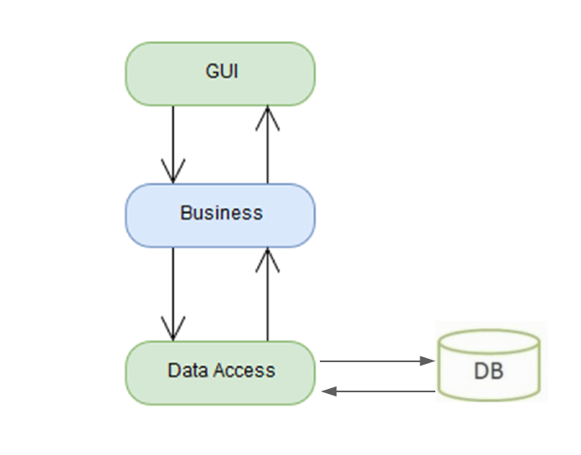

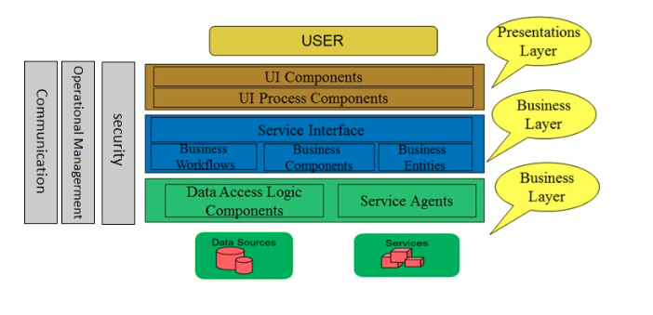

4.3.3.1 : Lớp Data Access (DAL)

Là lớp có chức năng giao tiếp với hệ quản trị CSDL như thực hiện các công việc liên quan đến lưu trữ và truy vấn dữ liệu ( tìm kiếm, thêm, xóa, sửa,…).

4.3.3.2 : Lớp BuSiness (BUS)

Là lớp đáp ứng các yêu cầu thao tác dữ liệu của lớp GUI , xử lý các nghiệp vụ . Và truyền xuống DAL lưu xuống hệ quản trị CSDL.

4.3.3.3 : Lớp Prensentation Layer (GUI)

Là lớp giao tiếp với người dung thông qua giao diệu thực hiện các công việc nhập liệu, kiểm tra dự liệu nhờ lớp BUS

### ADO.NET

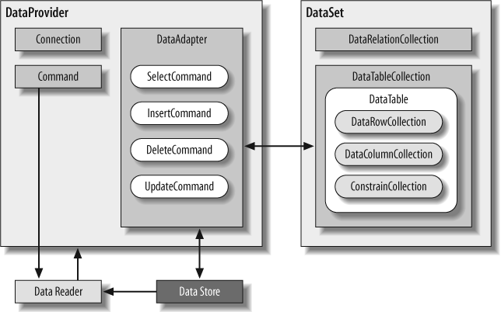

#### Data Provider là thư viện cung cấp các chuỗi kết nối , và thi hành các lệnh Insert , update , delete ,read.

#### Data Set là lớp thư viện quản lý dữ liệu , là lớp trừu tượng của csdl

## Lập trình nghiệp vụ

* *Mỗi cửa sổ chức năng sau đây cần* 
  + *Sơ đồ tổ chức công nghệ*
  + *Mô tả tất cả các hành vi của người sử dụng tương tác lên các chức năng của các giao diện (có thể sử dụng lưu đồ thuật toán hoạt các loại sơ đồ Activity Diagram, Sequence Diagram - các loại sơ đồ này được học trong môn Nhập môn kỹ thuật phần mềm)*

### Cửa sổ chính

|  |  |  |
| --- | --- | --- |
| **TT** | **Phương thức** | **Mô tả** |
| 1 | CheckExistForm(string name) | Kiểm tra cửa sổ có mở hay chưa |
| 2 | ĐăngNhậpToolStripMenuItem_Click(object sender, EventArgs e) | Mở cửa sổ đăng nhập |
| 3 | ActiveChildFrom(string name) | Kiểm tra xem from đã mở hay chưa |
| 4 | VaiTroNV() |  |
| 5 | đăngNhậpToolStripMenuItem_Click(object sender, EventArgs e) |  |
| 6 | resetValue() | Đặt lại các giá trị ban đầu |
| 7 | hướngDẫnToolStripMenuItem_Click(object sender, EventArgs e) | Sổ các from con của from hướng dẫn |
| 8 | quênMậtKhẩuToolStripMenuItem_Click(object sender, EventArgs e) | Mở from Đổi Mật Khẩu |
| 9 | thốngKêSảnPhẩmToolStripMenuItem_Click(object sender, EventArgs e) | Hiển thị các from con |
| 10 | FrmDangNhap_FromClose(object sender,FormClosedEventArgs e) | Kiểm tra đóng from hay chưa |
| 11 | Home_Load(object sender, EventArgs e) | Load lại from Home |
| 12 | sảnPhẩmToolStripMenuItem_Click(object sender, EventArgs e) | Mở from Sản Phẩm |
| 13 | nhânViênToolStripMenuItem_Click(object sender, EventArgs e) | Mở from Nhân Viên |
| 14 | kháchHàngToolStripMenuItem_Click(object sender, EventArgs e) | Mở from Khách Hàng |
| 15 | thoátToolStripMenuItem_Click(object sender, EventArgs e) | Đóng From Home |

#### DoiMatKhau

|  |  |  |
| --- | --- | --- |
| **TT** | **Phương thức** | **Mô tả** |
| 1 | btn_doiMatKhau_Click(object sender, EventArgs e) | Đổi mật khẩu tài khoản |
| 2 | sendMail(string email, string matKhau) | Trả về mật khẩu mới qua mail |
|  | frm_DoiMatKhau_Load(object sender, EventArgs e) | Load lại from Đổi mật khẩu |
|  | cb_matkhaucu_Click(object sender, EventArgs e) | Cho phép hiển thị hoặc ẩn mật khẩu |
|  | cb_matkhaumoi_CheckedChanged(object sender, EventArgs e) | Cho phép hiển thị hoặc ẩn mật khẩu |
|  | cb_matkhaumoi2_CheckedChanged(object sender, EventArgs e) | Cho phép hiển thị hoặc ẩn mật khẩu |
|  | btn_thoat_Click(object sender, EventArgs e) | Đóng from đổi mật khẩu |

#### DangNhap

|  |  |  |
| --- | --- | --- |
| **TT** | **Phương thức** | **Mô tả** |
| 1 | Btndangnhap_Click(object sender, EventArgs e) | Đăng nhập hệ thống |
| 2 | RandomString(int size, bool lowerCase) | Tạo chuỗi ngẫu nhiên |
| 3 | RandomNumber(int min, int max) | Tạo số ngẫu nhiên |
| 4 | SendMail(string email, string matKhau) | Gửi mail trả về mật khẩu mới |
| 5 | btn_quenMatKhau_Click(object sender, EventArgs e) | Gửi mail mật khẩu mới |
| 6 | frm_DangNhap_Load(object sender, EventArgs e) | Load lại from đăng nhập |
| 7 | btn_thoat_Click(object sender, EventArgs e) | Thoát from đăng nhập |

### Quản lý sourecode

* *Hình và mô tả các Repository local,* *Repository server*
* *Link github (hoặc server khác)*

#### QuenMatKhau

|  |  |  |
| --- | --- | --- |
| **TT** | **Phương thức** | **Mô tả** |
| 1 | btnQuenmk_Click(object sender, EventArgs e) | Trả về mật khẩu mới qua email |

### Các cửa sổ chức năng quản lý

#### NhanVien

|  |  |  |
| --- | --- | --- |
| **TT** | **Phương thức** | **Mô tả** |
| 1 | IsValid(string emailaddress) | Kiểm tra email tồn tại hay không |
| 2 | sendMail(string email) | Gửi mail thông báo tạo tài khoản thành công |
| 3 | BtnLuu_Click(object sender, EventArgs e) | Lưu thông tin nhân viên |
| 4 | LoadGridView_NhanVien() | Lấy dữ liệu nhân viên lên dataGridView |
| 5 | frm_NhanVien_Load(object sender, EventArgs e) | Load lại from Nhân viên |
| 6 | btn_them_Click(object sender, EventArgs e) | Cho phép nhập thông tin,hiện các button bị ẩn |
| 7 | btn_sua_Click(object sender, EventArgs e) | Cập nhật thông tin khách hang vào database |
| 8 | dgv_NhanVien_CellClick(object sender, DataGridViewCellEventArgs e) | Hiện thông tin lên các text box và radiobutton |
| 9 | btn_xoa_Click(object sender, EventArgs e) | Xoá Thông tin khách hàng |
| 10 | txt_timKiemNhanVien_Click(object sender, EventArgs e) | Xoá trắng textbox |
| 11 | btn_timKiem_Click(object sender, EventArgs e) | Tìm kiếm nhân viên theo tên |
| 12 | btn_danhSach_Click(object sender, EventArgs e) | Hiển thị dữ liệu |
| 13 | btn_boQua_Click(object sender, EventArgs e) | ẩn các button và các trường nhập |
| 14 | btn_dong_Click(object sender, EventArgs e) | Thoát from nhân viên |
| 15 | txt_timKiemNhanVien_TextChanged(object sender, EventArgs e) | Xoá trắng textbox |

#### KhachHang

|  |  |  |
| --- | --- | --- |
| **TT** | **Phương thức** | **Mô tả** |
| 1 | BtnLuu_Click(object sender, EventArgs e) | Lưu thông tin khách hàng |
| 2 | btn_suaKhachHang_Click(object sender, EventArgs e) | Cập nhật thông tin |
| 3 | btn_xoaKhachHang_Click(object sender, EventArgs e) | Xoá Thông tin khách hàng |
| 4 | btn_themKhachHang_Click(object sender, EventArgs e) | Cho phép nhập thông tin,hiện các button bị ẩn |
| 5 | ResetValue() | Đặt lại các giá trị ban đầu |
| 6 | LoadGridViewKhach() | Load lại dữ liệu lên data GridView |
| 7 | frm_KhachHang_Load(object sender, EventArgs e) | load lại from khách hàng |
| 8 | btn_boQuaKhachHang_Click(object sender, EventArgs e) | Đặt lại các giá trị ban đầu |
| 9 | btn_danhSachKhachHang_Click(object sender, EventArgs e) | Hiển thị thông tin khách hàng |
| 10 | btn_dongKhachHang_Click(object sender, EventArgs e) | Đóng from khách hàng |
| 11 | dgv_KhachHang_CellClick(object sender, DataGridViewCellEventArgs e) | Hiển thị dữ liệu lên data GridView |
| 12 | btn_timKiemKhachHang_Click(object sender, EventArgs e) | Tìm kiếm khách hang |
| 13 | txt_timKiemKhachHang_Click(object sender, EventArgs e) | Xoá trắng txt_timKiemKhachHang |

#### Hàng

|  |  |  |
| --- | --- | --- |
| **TT** | **Phương thức** | **Mô tả** |
| 1 | ResetValue() | Đặt các giá trị ban đầu |
| 2 | LoadGridViewSanPham() | Hiển thị dữ liệu len data grid view |
| 3 | btn_moHinh_Click(object sender, EventArgs e) | Mở đường dẫn ảnh |
| 4 | btn_luuSanPham_Click(object sender, EventArgs e) | Lưu thông tin sản phẩm |
| 5 | btn_suaSanPham_Click(object sender, EventArgs e) | Cập nhật thông tin sản phẩm |
| 6 | dgv_SanPham_CellClick(object sender, DataGridViewCellEventArgs e) | Hiển thị dữ liệu từ data grid view lên các trường nhập thông tin |
| 7 | btn_xoaSanPham_Click(object sender, EventArgs e) | Xoá Sản phẩm |
| 8 | btn_dongSanPham_Click(object sender, EventArgs e) | Đóng from sản phẩm |
| 9 | btn_themSanPham_Click(object sender, EventArgs e) | Cho phép nhập thông tin bản phẩm và các button bị ẩn |
| 10 | btn_timKiemSanPham_Click(object sender, EventArgs e) | Tìm kiếm sản phẩm theo tên |
| 11 | btn_boQuaSanPham_Click(object sender, EventArgs e) | Đặt các giá trị ban đầu |
| 12 | frm_SanPham_Load(object sender, EventArgs e) | Load lại from sản phẩm |
| 13 | btn_danhSachSanPham_Click(object sender, EventArgs e) | Hiển thị thông tin sản phẩm |
| 14 | dgv_SanPham_CellContentClick(object sender, DataGridViewCellEventArgs e) | Hiển thị thông tin sản phẩm lên các textbox và radioButton |
| 15 | txt_timKiemSanPham_TextChanged(object sender, EventArgs e) | Xoá trắng textbox txt_timKiemSanPham |

#### ABCD…..

# Kiểm thử phần mềm và sửa lỗi

## Lập bảng test case theo mẫu

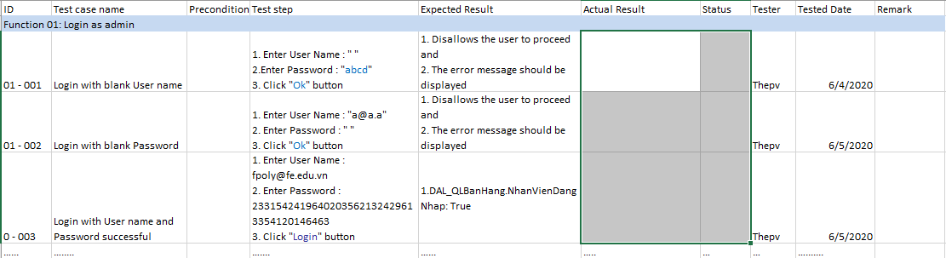

## Thực hiện manual test

Chạy thực hiện manual test theo bảng test case trong 5.1, điền kết quả thực tế thu được vào ổ kết quả thực tế và kết luận test pass hay fail

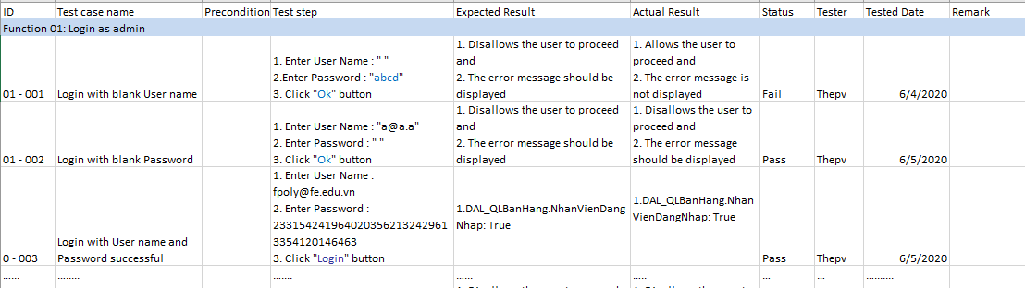

## Tạo automation unit test

* Dựa vào test case phần trước, tạo lớp unit test tự động tại các DAL (nhân viên, hàng, khách hàng), test các nghiệp vụ trong project này
* Chạy và ghi nhận trường hợp kiểm thử pass hay fail bằng hình ảnh
* Test DAL_NhanVien

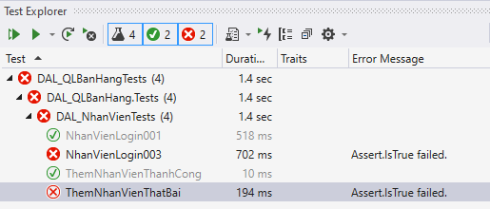

* ……………..

# Đóng gói và triển khai

## Sản phẩm phần mềm

|  |  |  |
| --- | --- | --- |
| **TT** | **Thành phần** | **Mô tả** |
| 1 | Setup.exe | File cài đặt |
| 2 | QLBH.sql | Cơ sở dữ liệu |
| 3 | Readme.txt | Hướng dẫn cài đặt |
| 4 | Guide.docx | Hướng dẫn sử dụng |

## Hướng dẫn cài đặt

* Bước 1:
* Bước 2:
* Bước 3:
* …

# KẾT LUẬN

## Khó khăn

## Thuận lợi